填空题
- 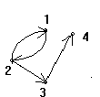设A={1，2，3，4}，A上关系图为
则 R² = 。{<1,1>, <1,3>, <2,2>, <2,4> }
- 设A={<1,2>,<2 , 4 >,<3 , 3 >} , B={<1,3>,<2,4>,<4,2>},则
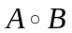= 。{< 1 , 4 > , < 2 , 2 > }
- 设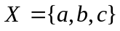，X上的关系R的关系矩阵是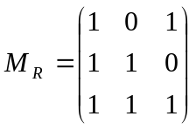，则
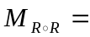 。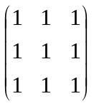

选择题
- 设R和S是P上的关系，P是所有人的集合，， 则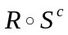表示关系 （ ）。a
A、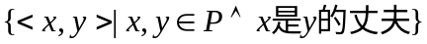；
B、；
C、 ； D、。

简答题
- 设和是A上的任意二元关系，
  - 如果和是自反的，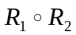是否也是自反的吗？
  - 如果和 是反自反的， 则是反自反的吗？
  - 如果和是对称的，是对称的吗？
  - 如果和是反对称的，是反对称的吗？
  - 如果和是传递的， 则是传递的吗？

解：
- 若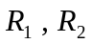是自反的，则也是自反的。因为
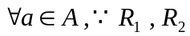自反，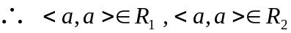，从而 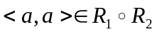，即也是自反的。

- 若和 是反自反的， 则不一定是反自反的
如：A = {a , b }，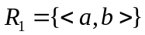，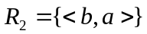，则是反自反的，但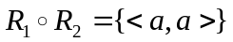不是反自反的，也不是自反的。

- 若是对称的，但不一定是对称的
如：A = {a , b , c}，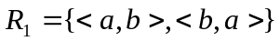，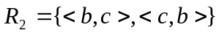，则是对称的，但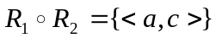不是对称的。

- 若是反对称的，但不一定是反对称的。
如：A = {a , b , c}，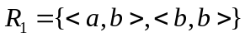，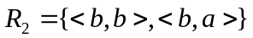，则是反对称的，但不是反对称的。

- 若和是传递的， 则不一定是传递的
如：A = {a , b , c}，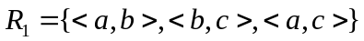，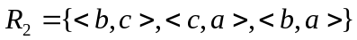，则是传递的，但不是传递的。

证明题
- 设为X到Y上的关系，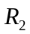和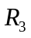为Y到Z上的关系则：
  - 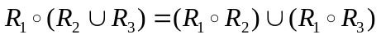
  - 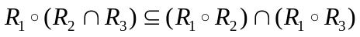

证明：
a) 对于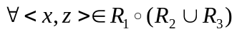，必存在某个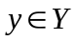，使得
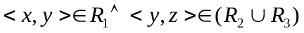
即
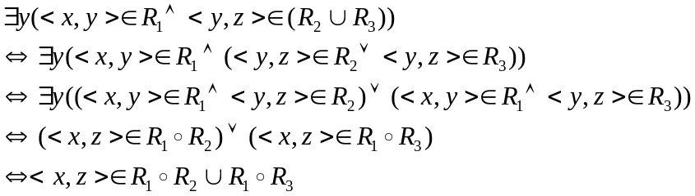
因此，

b)
对于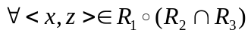，必存在某个，使得
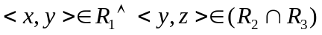
即
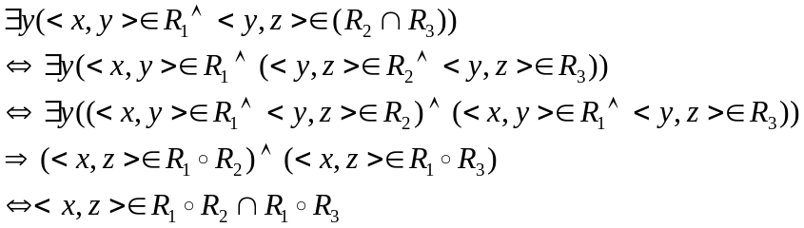
因此，

